**Додаток 3**

**до рішення виконавчого комітету**

**Кременчуцької міської ради**

**Кременчуцького району**

**Полтавської області**

**24.10.2024 № 2462**

Викопіювання з плану міста М 1:500

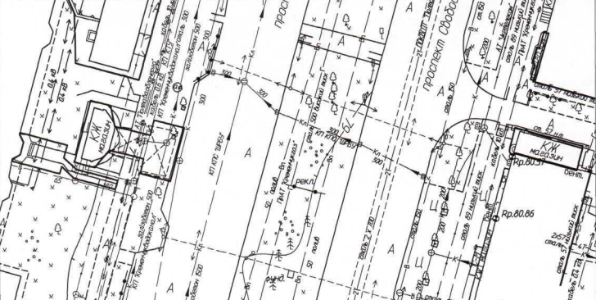

Умовні позначення:

 -  рекламний засіб (власник – СНВП «Укррембуд» УАННП) за адресою: по проспект Свободи, в районі зупинки транспортного засобу (Героїв УПА) на розподільчій смузі руху, в м. Кременчуці, що підлягає демонтажу та евакуації на підставі акта обстеження рухомого майна від 03.10.2024.

**Заступник міського голови Руслан ПРОЦЕНКО**

**Начальник управління контролю за**

**станом благоустрою виконавчого комітету**

**Кременчуцької міської ради**

**Кременчуцького району Полтавської області Володимир ОКУНЬ**

**Заступник начальника управління земельних ресурсів**

**виконавчого комітету Кременчуцької міської ради**

**Кременчуцького району Полтавської області Альона ТРОЦЬКА**

**Заступник начальника управління містобудування**

**та архітектури Кременчуцької міської ради**

**Кременчуцького району Полтавської області Вікторія КОВАЛЬЧУК**